Tabella 1: Andamento totale delle Denominazioni - Anno Terminante 30 dicembre 2018

Il calo dei volumi opera in senso inverso rispetto all’aumento medio dei prezzi: Gli effetti dei prezzi (in crescita nel 2018) e quindi dei volumi (in calo) si riflettono innanzitutto sui vini da tavola/generici, a seguire sui vini IGT e solo alla fine sui vini DOC/DOCG

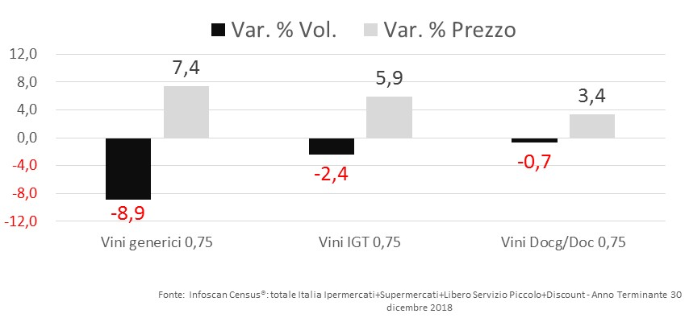

Tabella 2: Andamento dei formati - Anno Terminante 30 dicembre 2018

Tabella 3: Vini Fermi, Vini Frizzanti e Spumanti - Anno Terminante 30 dicembre 2018 (AT gennaio 2019 per Champagne e Spumanti)

Tabella 4: Vino in bottiglia da 75cl: classifica, a Volume, delle denominazioni di vino più vendute in GDO - Anno Terminante 30 dicembre 2018

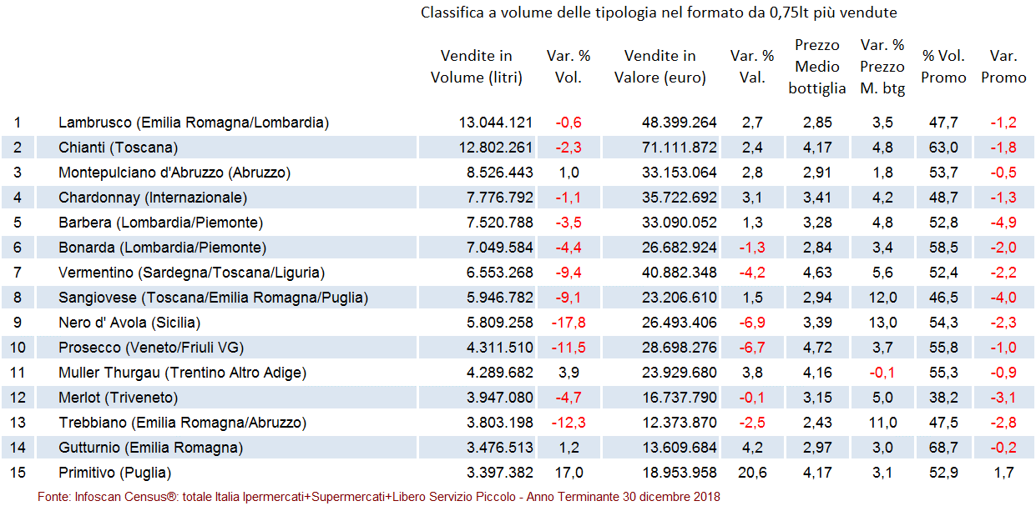

Tabella 5: Classifica delle denominazioni per crescita a volume nel formato da 75cl - Anno Terminante 30 dicembre 2018

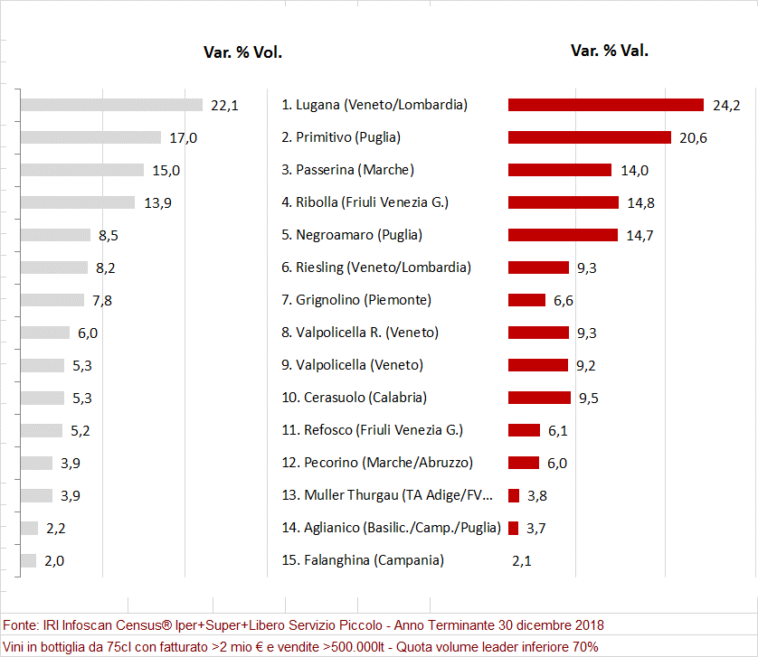

Tabella 6: Vino e Spumante Bio - Anno Terminante 27 gennaio 2019

Tabella 7: Classifica, per regione, a volume delle denominazioni di Vino più vendute - Anno Terminante 30 dicembre 2018

